**0-3 Yaş Arası Serebral Palsi Riski Taşıyan Bebekler ve Serebral Palsili Küçük Çocuklar**

**ÖZET**

Serebral palsi (SP); çocukluk çağının en sık görülen nörogelişimsel problemidir. Doğum öncesinden doğum sonrası ilk iki yıla kadar beynin herhangi bir sebeple yaralanması ilerleyici olmayan ama kalıcı hareket ve duruş bozukluklarına neden olur. SP’li bebekler/çocuklarda yaşamın ilk yıllarında beyin gelişimi çok hızlı olduğu için hareket problemlerine yönelik uygulanan fizyoterapi ve rehabilitasyon müdahaleler ile çocukların gelişimi başarılı bir şekilde desteklenmektedir. Fiziksel gelişiminin desteklenmesi için bu yıllarda aile ile iş birliği çok önemlidir. Fizyoterapist, aile ve gerektiğinde diğer profesyoneller ile birlikte çalışarak hareket gelişimine destek olur. Gün içerisinde bebek/çocuğun yaşıtları ile karşılaştırılıp fiziksel olarak neler yapabildiği (hareket potansiyeli) ve neler yapamadığı gözlemlenerek, bebeğe/çocuğa özel bir program hazırlanır.

Bu bölümde SP tanısı, SP’nin klinik tipleri, SP riski taşıyan bebekler, ilk üç yaşa kadar bebek/çocukların normal ve anormal gelişimi, SP tanısı sonrası verilen sağlık hizmetleri, aile ve profesyonellerin iş birliği ile ilgili bilgiler verilecektir.

**Serebral Palsi nedir?**

Serebral palsi (SP); gelişmekte olan beynin gebeliğin başlangıcından doğumdan sonra yaşamın ilk iki yılı içerisinde (doğum öncesi, doğum sırası ya da doğum sonrasında) değişik nedenlerle zarar görmesi sonucu ilerleyici olmayan bir grup kalıcı hareket ve postür bozukluğudur. *Serebral* kelimesi “beyin” anlamına gelir. *Palsi* ise hareket zayıflığı durumunu ifade etmek için kullanılır. SP’li çocuklarda fiziksel yetersizliklerle birlikte zihinsel (%50), duyusal (%44-51), davranışsal problemler (%25), görme (%62-71), işitme ve konuşma problemleri (%30-49) ile epilepsi (%22-40) görülebilir. Ayrıca ağrı (%25-75), kas iskelet sistemi problemleri, uyku bozuklukları ve yorgunluk ikincil gelişen önemli problemlerdir. Zamanla birincil ve ikincil problemler günlük yaşam aktivitelerini etkileyerek sosyal hayata katılımda kısıtlılıklara sebep olur. SP tanısı almış olmasına rağmen bebekler/çocuklar birbirinden çok farklı fiziksel özellikler ve klinik bulgular gösterebilirler. Oluşan tablo ilerleyici değildir. Vücudun tamamı, kollar ve bacaklar etkilenirse *kuadriparetik*, daha çok bacaklar etkilenirse *diparetik* ve vücudun bir yarısı etkilenirse *hemiparetik* olarak sınıflandırılır (Şekil 1).

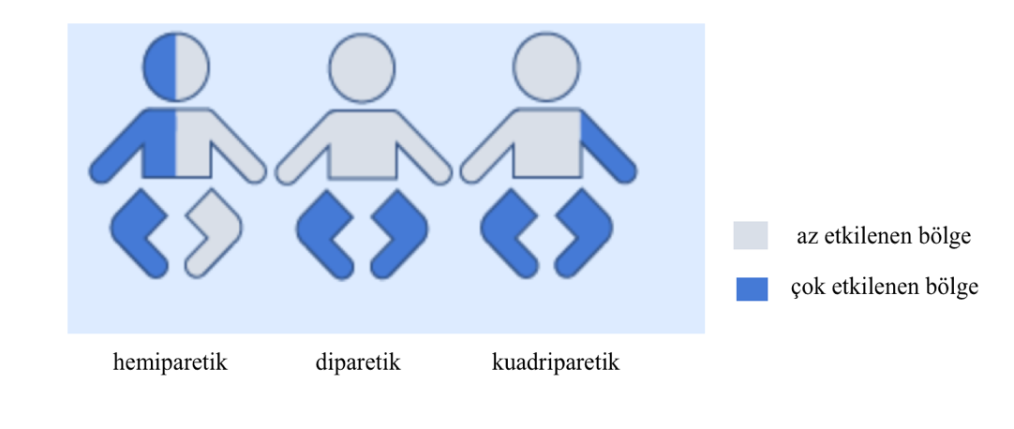

Şekil 1. Etkilenen vücut bölgelerine göre SP sınıflandırması

|  |
| --- |
| “*SP, gelişmekte olan fetal veya infant beyninde görülen, aktivite kısıtlılığına sebep olan hareket ve postür gelişimindeki bir grup ilerleyici olmayan, kalıcı bozukluktur. SP’deki motor bozukluklara, sıklıkla duyu, algı, bilişsel, iletişim ve davranış bozuklukları, epilepsi ve ikincil kas iskelet sistemi problemleri eşlik eder.”* |

**SP tanısı almış ya da yüksek SP riski taşıyan bebekler**

Beyin gelişimi anne karnında yaşamın ilk haftalarında başlayarak doğumdan sonra özellikle ilk iki yıl içerisinde hızlı bir şekilde gelişmeye devam eder. Bu süreç içerisinde enfeksiyon, kontrolsüz ilaç kullanımı, enfeksiyon, erken doğum (Prematürite), düşük doğum ağırlığı, beyin kanaması, kalp ve solunum problemleri ve şiddetli sarılık gibi çeşitli sağlık problemleri yüzünden gelişimsel bozukluk yaşama riski olan bebekler *riskli bebek* olarak tanımlanır. Fiziksel bozukluğu olma ihtimali çok yüksek olan bebekler de yüksek SP riski taşıyan bebekler olarak ifade edilir.

Günümüzde doğumdan sonra ilk yıl içerisinde bile SP tanısı alan bebeklere rastlamamız mümkündür. Diğer taraftan iki yaşına kadar SP tanısı almayan, yüksek SP riski taşıyan ve iki yaşından sonra SP tanısı konulan bebekler de bulunmaktadır. Bu durum bebeğin bireysel olarak değerlendirilerek normal beyin gelişim süreci, beynin etkilenim şiddeti, bebeğin gelişim süreci ile ilgili beklentiler ve ailenin tutumundan kaynaklanabilir.

**SP Tipleri**

SP tanısı almış olmasına rağmen bebekler birbirinden çok farklı fiziksel özellik gösterebilirler. Ortaya çıkan klinik tablonun şiddeti ise beynin hasar gören bölgesine, hasarın şiddetine ve yaşa göre değişir. SP klinik özelliklerine göre *spastik, diskinetik, ataksik* ve *tanımlanamayan* diye ayrılır.

**Spastik tip SP:** Spastisite, kasların istem dışı sertliğidir. Spastik tip SP’li çocuklarda kol ve bacak kaslarında istem dışı kas sertliği, hareketlerin yavaşlamasına ve hareket kontrolünde güçlüğe sebep olur. Ayrıca sinir sisteminin etkilenmesine bağlı olarak baş ve gövde kontrolünde yetersizlik olabilir. Ayrıca bu kas tonusu artışı zamanla bacaklarda ve kollarda hareket kısıtlılığına sebep olabilir (Şekil 2). Bu kas-iskelet sistemi bozuklukları çocuklarda tutma, yakalama, dönme, desteksiz oturma, yürüme, kendi başına yemek yeme, giyinme, kişisel ihtiyaçlarını karşılama aktivitelerin doğru bir şekilde gelişmesini engeller.

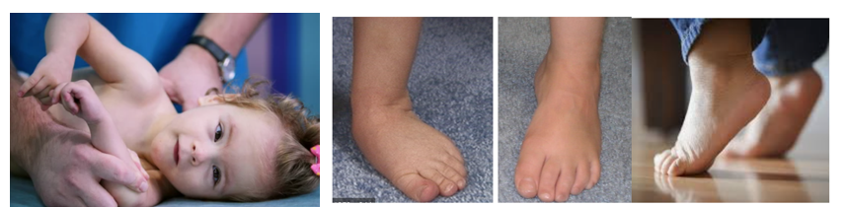

Şekil 2. Spastik tip SP’li bebek/çocuklarda hareket bozuklukları

**Diskinetik tip SP’li bebek/çocuk:** Diskinetik bebekler ve çocukların en belirgin özellikleri kaslarının bazen sert bazen gevşek olması, vücutlarında istemsiz, kontrolsüz, tekrarlı vücut hareketlerinin olmasıdır. Ayrıca vücutlarını sabitleme konusunda yaşadıkları zorlukların yanı sıra salınımlı hareketleri kontrol etmekte de zorlanırlar. Özellikle kol, bacak, boyun ve yüzde farklı şiddetlerde görülen bu kıvrımsal hareketler vücutta zamanla asimetriye, kalça çıkığı, omurgada eğrilikler, kol ve bacak kemiklerinde bir takım eklem hareket kısıtlılıklarına sebep olabilir (Resim 4).

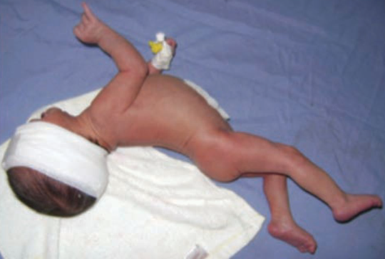

Şekil 4. Diskinetik tip SP’li bebek/çocuklarda hareket bozuklukları

**Ataksik tip SP:** Beyinde özellikle denge merkezlerinin etkilenmesi sonucu oluşur. Ataksik tipin en belirgin klinik bulguları, duruş ve denge bozuklukları, hareket sırasında titremeler ve koordinasyon problemleridir. Bebeklik döneminde kasları çok gevşek olabilir, göz bebeklerinde ve başında titremeler olabilir. Çocukluk çağına doğru yer çekimine karşı oturma, ayağa kalkma gibi daha dik pozisyonlarda kollarında ve bacaklarında oluşan titremeler ve denge problemleri daha belirgin hale gelir. Ataksik tip SP’li çocuklar yürümeye başladıklarında dengelerini sağlayabilmek için bacaklarını çok geniş açarak yürürler. Hatta zaman zaman kollarını da yana doğru açabilirler. Adım uzunlukları çok değişkendir ve yürüme hızlarını kontrol etmekte zorlanabilirler.

**Tanımlanamayan tip (hipotoni):** SP’de beyin hasarının büyüklüğüne ve yerine göre bazen spastik, diskinetik ya da ataksik form dışında sınıflandırılamayan bir grup ta bulunmaktadır. Bu bebekler çoğu zaman çok gevşek oldukları için hipotoni olarak da adlandırılmaktadır. Bu bebekler ilerleyen yaşlarda SP’nin ataksik veya diskinetik tipinin özelliklerini gösterebileceği gibi SP dışında farklı genetik hastalık tanıları da alabilmektedir. O yüzden çok gevşek olup başını, kollarını ya da bacaklarını hiç hareket ettiremeyen bebeklerin genetik ya da metabolik başka hastalık tanıları alabileceği de unutulmamalıdır (Şekil 5).

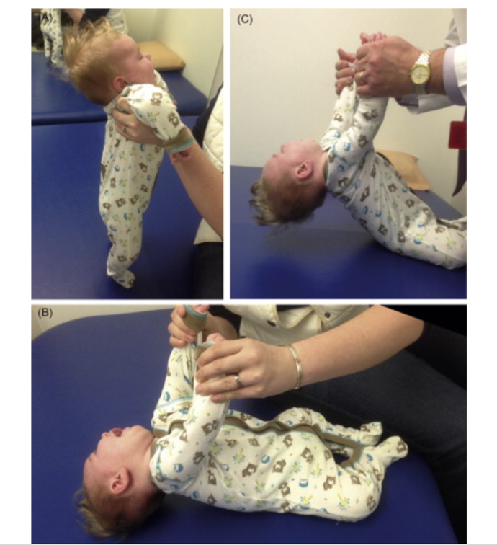

Şekil 5. Hipotonik SP’li bebekte baş kontrolü

**SP’de erken belirtiler**

Ailelerin SP’li bebeklerinde fark edebileceği belirtiler tablo 1’de gösterildi. Bu maddelerin hepsinin bir bebekte/çocukta görülmesi beklenmemektedir ancak maddelerden bir veya birden fazlası aynı anda görülebilir.

Tablo 1. SP tanısı alan ya da yüksek SP riski taşıyan bebeklerde ailelerin fark edebileceği erken klinik belirtiler

|  |
| --- |
| 3 aylık bebek  Sürekli gevşek bir pozisyonda durması  Emme problemleri  Yutma problemleri  Kolların ve bacakların hiç hareket etmemesi ya da sürekli simetrik kasılı bir pozisyonda olması  Başını sürekli geriye atarak yay pozisyonu alması  Aşırı ağlama ve emme bozukluğu  Uyarılara tepki vermemesi  Oyuncağı anneyi takip etmemesi |
| 6 aylık bebek  Beslenme problemleri  Yüzüstü yatarken başını kaldırmaması  Gözleriyle cisimleri takip etmemesi  Gözlerde titreme olması  Baş parmağı sürekli avuç içinde ve cisimlere uzanmaması  Ellerini orta hatta birbirine dokundurmaması  Destekli oturmaması  Sürekli baş bir tarafa doğru dönmesi |
| 9 aylık bebek  Kalıp halinde hareket etmesi  Titreme ve istemsiz hareketler  Yüzüstü ellerinin üzerinde duramaması  Dönme ve bağımsız oturmanın olmaması  Sırtüstü ayakları ile tekme atmaması  Sürekli tek elini tercih etmesi |
| 12 aylık bebek  Kaslarında sertlik  Titreme ve istemsiz hareketler  Beslenme problemleri  Emeklemenin olmaması  Ayakta mobilyadan tutunarak duramaması  İsmi ile çağrıldığında tepki vermemesi  Cisimleri birbirine vurarak ses çıkartmaması  Bacak ve kol kaslarında sertlikler hissedilmesi |
| 18 aylık bebek  Mobilyadan tutunarak ayağa kalkamaması  Bağımsız yürüyememesi  Parmak ucunda yürümesi  Vücudunun sürekli bir tarafını tercih etmesi  Küçük cisimleri parmak uçları ile tutamaması  Bacak veya kol kaslarında sertlikler hissedilmesi  Kol ve bacaklarında titremelerin olması |
| 24-36 aylık bebek  Bağımsız yürüyememesi  Sürekli bir elini tercih etmesi  Asimetik duruş ve yürüyüşün olması  Parmak ucu yürüyüş  Elleri ile yüzünü yıkama hareketini yapamaması  Küçük cisimleri parmak uçları ile tutamaması  Bacak veya kol kaslarında istemsiz kas sertliği olması  Kol ve bacaklarında titremelerin olması |

**SP sebepleri**

Gelişmekte olan beyin doğumdan önce, doğum sırasında ve doğum sonrasında birçok tehlikeyle karşı karşıyadır. Doğum öncesinde beyin gelişimi, gebeliğin üçüncü-dördüncü haftalarında başlar ve doğumdan sonra da devam eder. Gebelik dönemi boyunca annenin kronik rahatsızlıkları, kullandığı ilaçlar, genetik faktörler, geçirilen enfeksiyonlar ve karın üzerine alınan darbeler gibi birçok neden bebeğin beyin gelişimini olumsuz etkileyerek SP’ ye sebep olabilir. Hamilelik sırasında geçirilen kızamıkçık, toksoplazma, zika virüsü veya sitomegalovirüs enfeksiyonları bazen SP’ye neden olur. Gen anormallikleri de beyinde yapısal bozukluklara neden olarak SP’ye yol açabilir. Bebeğin zamanından daha önce ve düşük vücut ağırlığı ile doğması, zor doğması ve Tablo 2’de belirtilen bazı nedenlerle SP riski oluşmaktadır. Erken doğan prematüre bebekler bu bozukluğa karşı özellikle hassastır. Bu bebeklerde beynin bazı bölgelerinde bulunan kan damarları tam gelişmemiştir ve kolayca kanayarak hasara zemin hazırlar. Bebeğin kalp, akciğer, damar yapıları gibi vücut yapıları ile ilgili problemleri doğum sonrası normal hayata uyumu zorlaştırabilir ve gelişmekte olan beyin yine etkilenerek SP riski oluşabilir. Doğumdan sonra her bebek sarılık geçirebilir. Fakat uzun süren sarılık durumunda sağlık kuruluşuna başvurulması gerekir. Çünkü şiddetli sarılık durumunda bebeğin beyin gelişimi etkilenerek SP riski ortaya çıkabilir. SP nedenleri için tablo 2’yi inceleyiniz.

Tablo 2. SP nedenleri

|  |  |  |
| --- | --- | --- |
| Doğum öncesi | Doğum sırası | Doğum sonrası |
| Genetik nedenler  Kromozomal bozukluklar  Karın üzerine travma  Radyasyon  Enfeksiyonlar  Büyüme yetersizlikleri  Tansiyon artışı  Hormon ilaçları  Metabolik bozukluklar  Plesanta ile ilgili kusurlar  Zehirlenme  Çoklu gebelik  Kan pıhtılaşması ile ilgili problemler  Kan-damar ve dolaşım problemleri | Bebeğin oksijensiz kalması  Zor ve travmatik doğum  Beyin yapısı ile ilgili anomaliler  Beyin kanaması  Prematüre doğum (>37 hafta)  Postmatüre doğum (>42 hafta)  Düşük doğum ağırlığı (<2500gr)  Yüksek doğum ağırlığı (>4000 gr)  Bebeğin dışkısını yutması  Kan pıhtılaşması ile ilgili problemler  Bebeğin ters gelmesi  Kordonun bebeğin boynuna dolanması  Plesenta ile ilgili kusurlar  Kan uyuşmazlığı  Enfeksiyon | Beyin yapısı ile ilgili anomaliler  Kan transfüzyonu  Akciğer ile ilgili problemler  Kalp problemleri  Bebeğin oksijensiz kalması  Kan şekeri düşüklüğü  Beyin kanaması  Travma  Damar yapıları ile ilgili anomaliler  Şiddetli sarılık  Enfeksiyon  Tümör  Zehirlenme |

**SP tanısı nasıl konulur?**

SP tanısı bebeğin/çocuğun doğum öncesi, doğum sırası ve sonrası ile ilgili tıbbi hikayesi ve doktorun klinik muayene bulguları ile konulur. Değerlendirme sırasında özellikle SP’nin benzer belirtiler gösteren genetik, metabolik ve gelişim geriliği gibi diğer tanılardan ayırt edilmesi gerekir. Diğer akrabalarda ya da aile üyelerinde böyle bir gelişimsel problemin olup olmadığı araştırılır. Diğer aile bireyleri ve yakın akrabalarda benzer duruma sahip başka bireylerin varlığı da altta yatan genetik bir nedenin aydınlatılması açısından önemlidir.

Fizik muayenede SP’nin tipik belirtilerinin bebek/çocukta olup olmadığı değerlendirilir. Baş çevresi, boy uzunluğu ve vücut ağırlığı kontrolü, kas sertlikleri, gelişimsel refleksleri, baş kontrolü, gövde kontrolü, kol ve bacaklarının hareket kontrolü, yaşına göre fiziksel becerileri (oturma, ayakta durma, yürüme, merdiven çıkma aktiviteleri gibi.) incelenir. Daha sonra zihinsel durumu, görme, işitme, konuşma, beslenme aktiviteleri değerlendirilir. Aileden ya da hastane dosyalarından alınan hikaye ve klinik değerlendirme sonrasında SP tanısından şüphelenilmesi halinde çeşitli radyolojik tetkikler kullanılarak beyin yapısı incelenir.

Kafa ultrasonografisi (US), yeni doğan döneminde SP tanısı için kullanılabilen tanılama aracıdır. Beyin kanamaları ve beyindeki bazı problemlerin erken dönemde tespit edilmesinde faydalıdır.

Manyetik rezonans görüntüleme (MRI) yöntemi ile çocuğun beyninde SP’ye neden olabilecek yaralanma veya yapısal anormallik detaylı bir şekilde görüntülenir. Bu tetkik çocukta herhangi bir ağrı veya acıya neden olmaz ancak MRI cihazı içinde çocuğun sabit durması gerektiği için ve işlemin uzun sürmesi nedeniyle çocuklar huzursuz olabilir. Bu yüzden hafif sakinleştirici ilaçlar verilerek bu işlem gerçekleştirilir. Genellikle ilk yaşından önce MRI uygulaması önerilmez.

Elektroensefalografi (EEG) hekimlerin özellikle nöbet hikayesi olan ya da epilepsi tanısı olan çocuklarda istediği bir tetkiktir. Çocuğun kafatasına çok sayıda elektrotlar yerleştirilerek beynin elektriksel değişiklikleri incelenir.

Bu tetkikler dışında SP’ye benzer belirtilere sahip olan genetik ve metabolik hastalıklar da olabilir. Bu hastalıklardan ayırt edilmesi için kan analizlerinin, metabolik incelemelerin ve ileri genetik analizlerin yapılması gerekebilir.

**Doğumdan sonra ilk üç yıl tedavide ve izlemde nasıl bir yol izlenir?**

Doğum öncesinde ya da doğum sırasında oluşan nedenlere bağlı bebekler doğumdan sonra yenidoğan yoğun bakım ünitesinde küvözde kalarak oksijen desteği alabilirler. Yaşamın ilk günlerinde yeni doğan nöbetleri geçiren bazı bebeklere ilaç tedavisi uygulanabilir. Bazı bebeklerin vücut yapı bozukluklarına bağlı yaşamın ilk günlerde cerrahi işlemler yapılması gerekebilir. Yoğun bakım ünitesinde bulunduğu süre içerisinde SP yüksek riskli taşıyan bu riskli bebeklerin ihtiyacına göre yeni doğan ünitesi doktorları ve pediatrik nörologların kontrolünde en erken dönemde hemşireler, fizyoterapistler, ergoterapistler, yutma terapistleri, dil ve konuşma terapistleri eşlik edebilir. Örneğin çocuk fizyoterapisti yoğun bakım ünitesinde fiziksel gelişimini desteklemek için bebeğin küvöz içinde yüz-üstü, sırt üstü ve yan yatışta pozisyonlanmasını, temas ve bebek masajı gibi uygulamaları yaparken solunum fizyoterapisti akciğerlerin solunum kapasitesini artırmak için solunum tekniklerini uygular.

Yenidoğan yoğun bakımında bebeklere SP tanısı konmasa da bazı bebekler ultrason ve fiziki muayene sonucunda SP açısından yüksek riski taşıdığına karar verilerek yeni doğan yoğun bakımından taburcu edildikten sonra pediatri doktorları ve pediatrik nörologlar tarafından bebeğin ihtiyacına göre aylık ya da üç aylık kontroller şeklinde takibe alınır. Taburculuk sonrası ailelere doktorlar tarafından bilgilendirme yapılır. Evde bakım sürecinde yaşanılan beslenme problemi, ateş, vücudun şiddetli kasılması, bilincini kaybetmesi ya da şiddetli ağlama gibi problemlerde hastanelerin acil servislerine başvurmaları gerektiği ailelere bildirilir. Ayrıca ihtiyaç halinde fiziksel gelişimini değerlendirmek ve desteklemek için fizyoterapistler tarafından aylık kontrol şeklinde takip programına alınması önerilir. Dünyada bu şekilde farklı disiplinlerin bir arada çalıştığı merkezler olmasına rağmen her sağlık merkezinde bu şekilde yoğun terapist destekleri mümkün olamayabilir. Aileler, fiziksel gelişimini desteklemek için tanı konmasa bile SP riski taşıyan bebekleri için ne kadar erken fizyoterapi ve rehabilitasyon uygulamasına başlanılırsa o kadar faydalı olacağını bilmelidir. Eğer doğum yaptıkları sağlık merkezinde fizyoterapist, ergoterapist gibi fiziksel gelişimi için önemli olacak profesyonel hizmetler yoksa farklı sağlık merkezlerinde doktor onayı ile fizyoterapi ve rehabilitasyon hizmetlerinden yararlanabilecekleri de hatırlatılmalıdır.

İki yaşından sonra çocukların büyük bir çoğunluğu kesin olarak SP tanısı almıştır. Tanısı belirlenen çocukların tedavisi aile ve çocuk merkezli çok disiplinli bir tedavi modelidir. Tedavinin amacı çocuğun fiziksel ve sosyal gelişimini desteklemek, fiziksel bağımsızlığını artırmak, çocuğun ve ailenin endişelerini azaltmak, aile ve çocuk ile ortak hedefler belirleyerek yaşam boyu egzersiz alışkanlığını kazandırmaktır. SP’li çocuklarda birlikte çalışarak tedaviyi şekillendiren profesyonelleri şu şekilde sıralayabiliriz:

* Pediatrik nörolog: Beyin ve sinir sistemi bozuklukları olan çocukların teşhis ve tedavisini belirler.
* Ortopedist: Kas ve kemik bozukluklarını değerlendirir.
* Fizyoterapist: Bebeklerin/çocukların kaslarının güçlendirmelerine ve yürüme becerisini geliştirmelerine yardım eder.
* Ergoterapist: Çocukların kendilerine bakım ve günlük aktivitelerine yardımcı adaptif ürünleri kullanmayı öğretmek için destek sağlar.
* Dil ve konuşma terapisti: Konuşma ve yutma problemleri çeken çocuklara destek eğitim verir.
* Özel eğitim öğretmeni: Çocukların yaşlarına uygun davranışlar ve sosyal beceriler geliştirmesine yardımcı olur. Öğrenme güçlüğünü ele alır, eğitim ihtiyaçlarını belirler ve uygun eğitim kaynakları ile eğitim verir.

Ülkemizde SP tanısı aldıktan sonra bebekler/çocuklar fizik tedavi ve rehabilitasyon Uzman hekiminin, ortopedistin ve pediatrik nöroloğun olduğu Sağlık Bakanlığı’na bağlı tam teşekküllü hastanelerden sağlık kurulu raporu alır. Bu rapor özel gereksinimi olan çocukların bedensel ve zihinsel gereksinimlerine göre çocuğa özel engel düzeyi oranı verir. Bu rapor ile birlikte SP’li çocuklar, Milli Eğitim Bakanlığı’na bağlı Özel Eğitim ve Rehabilitasyon Merkezlerinde fizyoterapi ve rehabilitasyon hizmeti alabilirler. Bu kurumlarda haftada iki gün 40 dk’lık fizyoterapist eşliğinde kaba ve ince motor becerilerini geliştirecek fizyoterapi ve rehabilitasyon seansları alabilirler. Her iki yılda bir bu rapor yenilenir ve çocuklar fizyoterapi ve rehabilitasyon hizmetine kesintisiz bir şekilde devam edebilir. Ayrıca Sağlık Bakanlığı tarafından SP tanısı aldıktan sonra çocuklar yılda 30 seanstan 90 seansa kadar fizyoterapi ve rehabilitasyon hizmeti alabilme şansına sahiptir. Bu seanslar için hastanenin Fizik Tedavi ve Rehabilitasyon departmanlarında, Fizik Tedavi ve Rehabilitasyon uzman hekimine danışılması gerekir.

Ebeveynlerin gözlemi, ilerleyen yaşlarda da çocuklarının SP tanısını belirlemede önemli bir basamak olabilmektedir. Bazı hafif SP vakalarında çocuklar yaşamın ilk yıllarında tanı almasalar da ebeveynlerin dikkatini çeken yürüyüş bozuklukları nedeniyle fizyoterapi ve rehabilitasyon departmanlarına başvurabilirler. Bu aşamada fizyoterapist çocuğun hikayesini aldıktan sonra özel klinik testler ile bütün vücut hareketlerini değerlendirir. Yürüyüş bozukluğunu inceler. Kas sertliklerini değerlendirir. Bacaklarının, gövdesinin kemik yapılarını inceler ve gerekli görüyorsa pediatrik nöroloğa ya da ortopediste yönlendirebilir. Bu süreçten sonra da SP tanısı alan çocuklar olabilmektedir (Şekil 6).

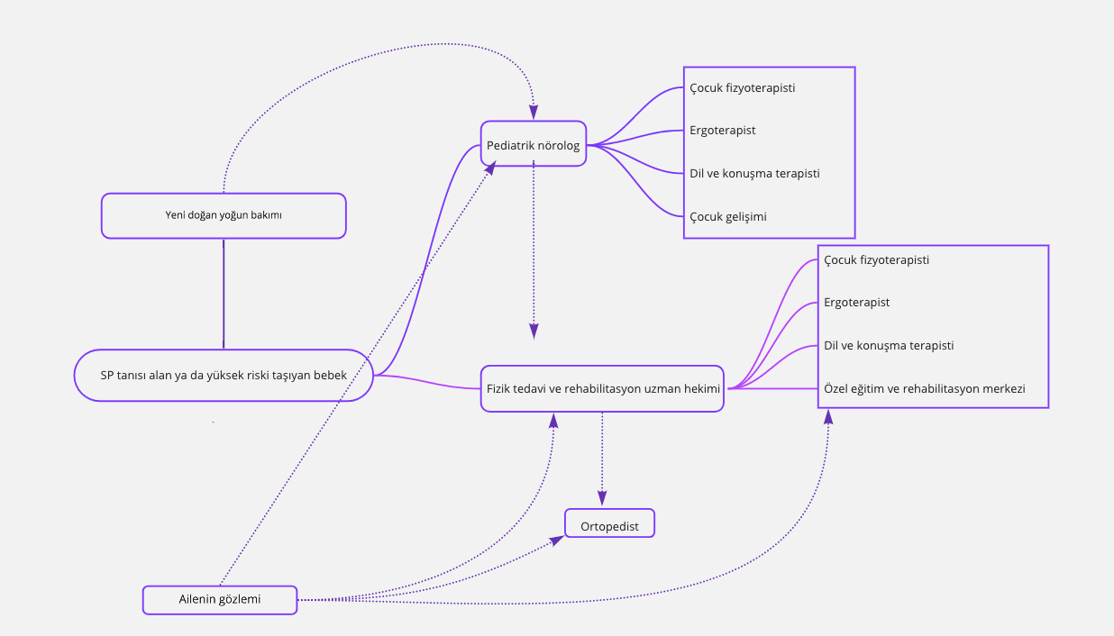

Şekil 6. Serebral Palsinin yönetiminde görev alan profesyoneller

**Erken rehabilitasyon uygulamaları**

Beyin gelişiminin özellikle yaşamın ilk üç yılı çok önemlidir. Bu yıllar içerisinde bebek kaba ve ince fiziksel beceri gelişiminin büyük bir kısmını tamamlar. Bu yıllar içerisinde aile ile fizyoterapistin gerekirse diğer profesyoneller ile birlikte çalışarak çocuk ile ilgili yakın ve uzak hedefler belirleyerek bu hedeflere ulaşmak için klinikte uygulanacak müdahaleler ve evde uygulanacak ev programı gelişimin desteklenmesi için çok önemlidir. Bir bebeğe SP tanısı konulduktan sonra en erken dönemde ailenin SP’nin klinik tipi hakkında, çocuğa özel bireyselleştirilmiş ev programı ve rehabilitasyon yaklaşımları hakkında bilgilendirilmesi gerekir. Yaşamın ilk yıllarında bu istem dışı kas sertliğini kontrol altına almak gelecek yıllarda oluşabilecek kas iskelet sistemi bozukluklarını engellemek için fizyoterapi ve rehabilitasyon müdahalelerini en erken dönemde uygulamak gerekir. Aileler ne kadar erken (re)habilitasyon uygulamalarına başlarsa çocuk için o kadar faydalı olur.

Erken fizyoterapi ve rehabilitasyon uygulamaları; nörogelişimsel terapi (Bobath), duyusal bütünleşme terapisi, hedefe yönelik uygulamalar, kısıtlandırılmış zorunlu hareket tedavisi (baby-CIMT), her iki elin kullanıldığı terapiler, çevresel zenginleştirme, yürüyüş bandı, teknoloji tabanlı yaklaşımlar ile birlikte fizyoterapi ve rehabilitasyonu destekleyici su içi egzersizler (akuaterapi), atla terapi (hippoterapi ) gibi uygulamaları içerir. Bu uygulamaların çoğunda aile eğitimi ve ev programına yönelik bilgilendirmeler yapılsa da sadece aileye danışmanlık şeklinde fizyoterapistin koçluk yaptığı ev tabanlı uygulamalar da bulunmaktadır.

* **Nörogelişimsel Terapi Yaklaşımı (Bobath):** Bu yaklaşım dünyada en yaygın kullanılan yöntemdir. Bu yaklaşımda terapsitler, normal gelişimi düşünerek çocuğun fiziksel yetersizliğini inceleyip motor bozukluklarına yönelik özel tutuşlar, pozisyonlamalar ve yönlendirmeler yaparak tedavi etmeye çalışırlar. Bebek/çocuk günlük yaşamında yapması gereken fonksiyonel becerileri, çocuğun yaşına uygun oyuncakların olduğu, bütün fiziksel becerilerini sergileyebileceği (yerde, oturuken, yürürken ya da merdiven çıkarken) bir ortamda terapistin yönlendirmeleriyle birlikte çocuğun aktif ve dinamik bir şekilde katılmasıyla ilerleyen bir yaklaşımdır. Aile ile birlikte tedavi hedefleri belirlenir, çocuğun fiziksel performansını destekleyecek, hareketlerine yardım edecek ya da kas sertliklerinin kontrolüne yardım edeceği düşünülen ortez (yürüyüş moldu, gece istirahat moldu ve el bileği splinti gibi) ve yardımcı cihazlar (ayakta durma sehpası, oturma düzeneği) kullanılır (Şekil .

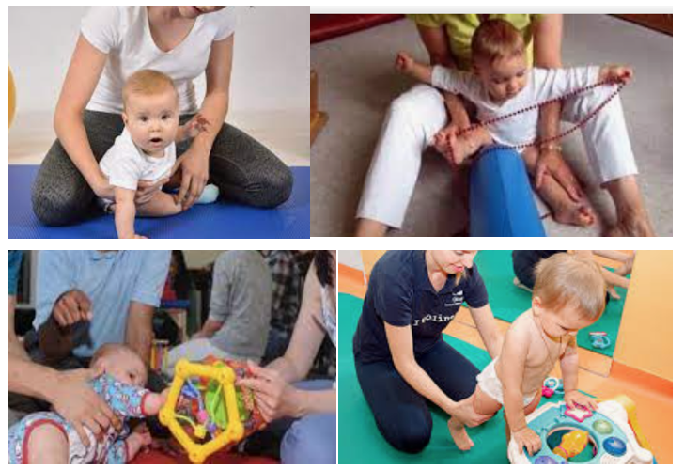

Şekil 6. Nörogelişimsel Terapi Yaklaşımı örnekleri

* **Duyusal Bütünleşme Terapisi:** Ergoterapistler arasında popüler olmasına rağmen fizyoterapistlerin de uygulayabileceği bir terapi yöntemidir. SP’de fiziksel bozukluklara aynı zamanda çevreden gelen duyuları algılama yetersizlikleri de eşlik eder. Çevreden gelen duyuları artırarak ya da azaltarak fiziksel fonksiyonel becerilerde gelişme hedeflenir. Salıncaklar, hulla hop, ipler, yastıklar, vibrasyon oyuncakalrı, değişik dokudaki oyuncaklar, farklı dokudaki kumaşlar kullanılarak duyusal sistemi uyarmak amaçlanır (Şekil 7).

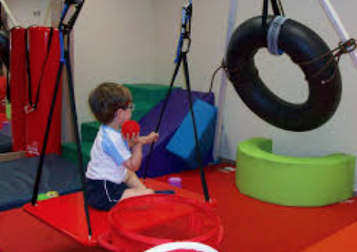

Şekil 7. Duyusal bütünleşme terapi odası

* **Hedefe Yönelik Uygulamalar:** Çocuğun günlük yaşam aktivitelerine katılımını desteklemek için fizyoterapist, aile ve çocuk ile birlikte tedavinin en başında iki-üç hedef belirler. Bu hedefler SP’li çocuğun aktiviteler sırasında etkilenen kol ya da bacağını daha çok kullanması, yürüyüş hızını artırmak, adım genişliğini artırmak, desteksiz yürümesini sağlamak, tutma-bırakma gibi el fonksiyonlarını geliştirmek, desteksiz oturma süresini artırmak ya da yardımcı cihaz kullanımını artırmak olabilir. Bu hedefleri kurarken hedeflerin çocuğa özel, ölçülebilir, ulaşılabilir, amaca uygun ve iyi zamanlanmış (SMART özellikleri) olmasına dikkat edilir. Hedefleri başarmak için üç ay gibi sabit bir süre belirlenir. Bu süre sonunda hedefler değerlendirilir ve hedeflere ulaşma durumu değerlendirilir. Ulaşılmayan hedefler yeniden çalışılırken başarılan hedefler yerine yeni hedefler konulur.
* **Kısıtlandırılmış Zorunlu Hareket Tedavisi:** SP’li çocuklarda vücudun bir tarafı diğerine göre daha çok etkilenmiş olabilir. SP’li bebekelrde/çocuklarda etkilenen kolun kullanımını artırmak için uygulanan bir yöntemdir. Çocuğun sağlam olan ya da az etkilenen kolu bir süre kısıtlanır. Bu kısıtlama eldiven, çorap, ailenin çocuğun sağlam elini aktivite sırasında tutması ya da saklaması şeklinde olabileceği gibi çocuğun koluna yapılan kısıtlayıcı yardımcı cihazlar ile de yapılabilir. Günde en az altı saat kadar sağlam kolu kısıtlamak önerilirken çocukların çok huzursuzluk çıkarması ve psikolojik açıdan etkilenebileceği düşünülerk bu sürenin en azında fizyoterapi seansları sırasında ya da evde aile ilie birlikte uygulanan ev programı sırasında bir iki saat kadar kısıtlandırılması önerilir. Sağlam kol kısıtlandırılırken çocuğun dikkatini etkilenen kol ve el üzerine çekerek sürekli aktif ya da aktif yardımlı olarak uzanma, tutma, yakalama, boyama, oyuncaklar ile oynama aktiviteleri çalıştırılır. Artık bebeklik döneminde bile uygulanabilmektedir (Şekil 8).

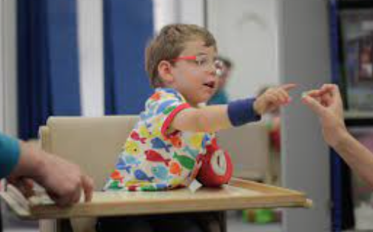

Şekil 8. Kısıtlandırılmış zorunlu hareket tedavisi

* **Her iki elin kullanımına dayalı yoğun terapi yaklaşımları:** Günlük yaşamdainsanlar kendine bakım aktivitelerini yaparken her iki elini birlikte kullanırlar. SP’li çocuklarda her iki el kullanımı azalır. Günlük yaşamda kendine bakım aktiviteleri, ev içi ve okul aktivitelerindebağımsızlığını artırmak için en erken dönemlerde SP’li çocuklarda yoğun bir şekilde her iki elin kullanımını içeren aktiviteler çalışılır.

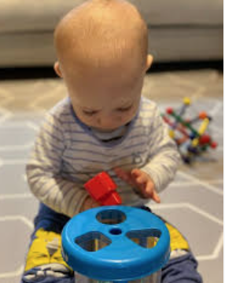

Şekil 9. Her iki elin birlikte kullanımını

* **Çevresel Zenginleştirme:** Yoğun bakım ünitesinden başlayarak evde ya da fizyoterapi ve rehabilitasyon seanslarında çocuğun öğrenmesini desteklemek için çevresel uyaranların artırılması üzerine durulmaktadır. Bebek masajı, çocuğun yaşına uygun renkli görsel uyaranlar, sesli işitsel oyuncaklar kullanarak bebeğin gelişimi desteklenir.
* **Yürüyüş Bandı Eğitimi:** SP’li çocukların çoğunun beyinlerindeki yaralanmaya bağlı kas sertlikleri ve motor kontrol problemleri gibi nedenlerle yürüyüş aktivitesi etkilenir. Çocukların bağımsız yürüme becerisini kazandırmak, düzgün ve kontrollü adımlar atmasını sağlamak, yürüyemeyen çocuklarda destekli adımlama becerisini artırmak gibi amaçlarla yürüyüş bandında yürüme eğitimi verilir. Haftada 3-4 seans 20-30 dakika şeklinde uygulanabilen bu eğitimde beş yaşın altındaki çocuklarda yetişkinlerin kullandığı yürüyüş bandı uygun değildir. Çocuğa özel uygun düşük hız ayarları ve vücut ağırlığının bir kısmını taşıyan gövde desteklerinin olması gerekir.
* **Teknoloji Tabanlı Yaklaşımlar:** Yirmi birinci yüzyıl teknolojisi ile birlikte SP’li bebek/çocukların fiziksel gelişimini destekleyici çeşitli teknolojik cihazlar ve oyunlar da geliştirilmiştir. Bu cihazların fizyoterapi seansları sırasında ya da evlere alınarak kullanılabilir. Tele-rehabilitasyon uygulamaları ile aileler, fizyoterapistleri ile evlerinden telefon ya da bilgisayar üzerinden uzaktan erişim ile bağlanarak görüntülü bir şekilde evde rehabilitasyon uygulamalarını sağlık merkezine gelmeden kendileri yapabilmektedir.
* **Su içi Egzersizler:** Akuaterapi olarak da isimlendirilen su içi egzersiz yaklaşımları suyun kaldırma kuvveti, dokusu, dalgalanması, türbülansı gibi farklı özelliklerini kullanarak çocukların fizyoterapi ve rehabilitasyon seanslarını destekleyici bir terapi şeklidir. Hekim onayı ile SP’li çocuklar su içi egzersiz uygulamaları konusunda eğitim almış terapistler eşliğinde çalışabilirler. Epilepsi nöbetleri ve sudaki maddelere karşı alerjiler konusunda aileler uyarılmalıdır. Sudan korkan çocuklarda ya da epilepsi nedeniyle su içerisinde nöbet geçirme riski olan çocukların bağımsız suya girmesi pek önerilmez. Suyun yüksekliği, sıcaklığı ve kullanılacak malzemeler çocuğa göre değişiklik gösterir. Su içi uygulamalar çocuğun motivasyonunu artıran farklı bir ortam sunarak hem hareketleri öğrenmesini hem de grup şeklinde uygulandığında sosyal katılımını da destekler. Su içerisinde yürüyemeyen çocuklar bile suyun kaldırma kuvvetinin etkisiyle su içerisinde destekli adımlayabilir.
* **Atla terapi:** Hippoterapi olarak da isimlendirilen atla terapide SP’li çocuklar için atın vücut sıcaklığından ve yürüyüş özelliklerinden faydalanılır. Hippoterapi için özel eğitilmiş atlar kullanılır. Atın vücut sıcaklığının SP’li çocuklarda genel bir gevşeme oluşturduğu düşünülmektedir. Atın normal yürüyüşü, insan yürüyüş hızına ve hareketlerine çok benzediği için atın üzerinde çocuğun gövde kontrolü ve yürüyüş ritminin desteklendiği düşünülmektedir. Küçük çocuklar hippoterapist ile birlikte ata binebilir. Ağır etkilenimli çocukların ise özel eğitilmiş atlar üzerinde destekleyici ekipmanları bulunmaktadır. Ayrıca çocuklar için sosyal bir aktivite olduğu için katılımı da destekler.

**Aile eğitimi ve ev programları**

Günümüzde aile merkezli bakımın önemi vurgulanmakta olup aile, rehabilitasyon uygulamalarında anahtar role sahiptir ve rehabilitasyon ekibinin önemli bir üyesidir. Aile bebek ve küçük çocukların programının gün boyu uygulanmasında sorumludur; bu nedenle aile eğitimi ve ev programı bebeklik ve erken çocukluk döneminde tedavinin önemli bir kısmını oluşturur. Ailelerin bebekleri ve çocuklarıyla geçirdikleri zaman göz önüne alındığında, beklenilen etkilerin elde edilebilmesinde ailelere önemli bir rol düştüğü görülebilir.

Kapsamlı bir aile eğitiminde, aile ve çocuk arasındaki ilişkinin ve ailenin ihtiyaçlarının bilinmesi önemli faktörlerdendir. Aileler, gün içerisinde uygulayacakları pozisyon, yaklaşım ve davranışları profesyonellere danışarak öğrenmelidir ve pozisyonlama ve tutuş yöntemleri, günlük aktivitelere ve ev ortamına uyarlanmalıdır.

Erken dönemde bebek ve küçük çocukların yeni beceri edinimlerinde deneyimleme ve çok tekrar önemli yer tutar. Bu nedenle, hareketlerin olduğu kadar, duyusal ve sosyal yönden uyaranların olduğu zenginleştirilmiş çevre, bebek ve küçük çocukların hareket yanıtlarını olumlu etkileyebilir.

Aile eğitimi, fizyoterapi ve rehabilitasyon uygulamalarının en önemli parçalarından biridir ve problemin en aza indirilmesi açısından aile eğitimi, çocuğun fiziksel çevresinin düzenlenmesi gibi durumlar da göz önüne alınmalıdır.

Ailede görülen aşırı koruma çocuğun bağımsızlığını kazanmasını etkileyen bir etmen olarak görülmektedir. Çocuğun kendi yapabileceği aktivitelerde yardım alması, çocuğu hareketsizliğe sevk edecektir. Bu nedenle, aileler çocuğun bağımsızlık seviyesini artırmak için cesaretlendirilmelidir. Çocuğa, yaşına uygun kendine bakım becerilerini kazanması için yeterli zaman tanınmalıdır. Yapılacak uygulamalar, oyun aktiviteleri ile birleştirilmelidir; iletişim becerisini artırmak için sesli, renkli oyuncaklar ya da nesneler tercih edilmelidir.

Çocuğun sahip olduğu kapasite, yapabildikleri ile değerlendirilmeli ve başka çocuklarla karşılaştırılmamalıdır. Ayrıca öneriler dışında, ayakta durma, yürüme gibi motor gelişim aşamaları için zorlanmamalıdır.

Desteksiz oturamayan bir çocuğun elleri sürekli vücuduna yardım ettiği için serbest olamayacak ve ince-motor becerileri gelişmeyecektir. Çocuğun ellerini aktif kullanabilmesi, günlük yaşam aktivitelerini daha rahat yapabilmesi için çocuğun gün boyunca aldığı pozisyonlara dikkat edilmesi gerekir.

Bebeklik ve küçük çocukluk döneminde ailenin katılımı ve iş birliği çok önemlidir. Evde yapılacak uygulamalar, tutuş pozisyonları, besleme, kıyafet giyme ve çıkarma, taşıma sırasında doğru pozisyonların öğrenilmesi, bebeğin normal gelişmesi ve vücudunda oluşabilecek olumsuz bozuklukların önlenmesi açısından önemlidir. Hareketin bebeğe olan etkisi ve sonuçlarını açıklamak ailenin terapiye katılımını destekler.

**Erken dönemde ev ortamında uygulamalar**

Erken dönemde fizyoterapistlerce uygulanacak fizyoterapi ve rehabilitasyon programının yanı sıra, bu programı destekleyecek pozisyonlamalar, taşıma ve tutuş prensipleri ve ev programları uygulanmaktadır.

**Pozisyonlamalar:**

Pozisyonlamalar, bebek ve küçük çocuklar için doğru destek sağlamak, güvenli ortam yaratma için kullanılmaktadır. Bebeğin orta hatta hareket etmesini sağlamak, solunuma destek olmak, akciğerlerde gaz alışverişine destek olmak, kas- iskelet sisteminin gelişimine yardımcı olmak, duruş organizasyonunun geliştirmek amaçlanır. Duyusal ve hareket deneyimini artırmak için bebeğin pozisyonu sıklıkla değiştirilmelidir.

Ayrıca pozisyonlamalar,

* *Kastaki sertlikleri ya da gevşeklikleri düzenlemek*
* *Oluşması muhtemel kas ve iskelet sistemi bozukluklarını engellemek ya da en aza indirmek*
* *Normal hareketleri desteklemek*
* *Duyusal girdiyi artırmak*
* *Vücudun duruş düzgünlüğünü desteklemek amaçlarıyla önerilmektedir.*

Uygun pozisyonlama, gevşek bebek için ortaya doğru kol ve bacak hareketlerini artırma, orta hat oryantasyonunu artırma ve genel durumu düzeltme hedeflerini taşır.

SP’li ve SP riski taşıyan bebeklerin yukarıda belirtilen faydaları ve değişik duyusal-motor deneyimi sağlayabilmeleri için pozisyonları sık sık değiştirilmelidir. Bebeğin tıbbi durumu, belli bir pozisyon için hazır olup olmadığını ve bu pozisyona toleransını belirler. Pozisyonlamalar, sırtüstü, yüzüstü, yan yatış, oturma ve ayakta durma pozisyonlarında olabilir.

Bebek ve küçük çocuklar pozisyonlanırken verdiği tepkilere dikkat edilmelidir ve tercih edilen pozisyonda mutlu olup olmadığı gözlemlenmelidir. Pozisyonlamada ve pozisyon değişikliklerinde acele edilmemeli ve nazikçe hareket ettirilmelidir. Pozisyona alışması için çocuğa zaman tanınmalıdır ve kendini stabilize etmeyi öğrenmesi için yardımcı olunmalıdır.

Pozisyonlamalar sabit olmayıp, oyun, beslenme, karşılıklı konuşma gibi anlamlı aktiviteler ile birleştirilmelidir.

***Çocuğumu nasıl pozisyonlamalıyım?***

**Oturma pozisyonu**

Eğer bebeğinizin ya da küçük çocuğunuzun baş kontrolü varsa ya da bir oturma sistemi yardımı ile bunu sağlayabiliyorsa oturma pozisyonunu kullanabilirsiniz. Bu pozisyon, küçük çocukların oyun oynayıp nesneleri keşfettikleri ve beslenme gibi önemli aktiviteleri yaptıkları bir pozisyondur.

Bazen çocukların vücut dizilimini düzeltmek için rulo yapılmış havlular, battaniye ya da peluş oyuncaklar kullanılabilir. Vücut kontrolü iyi olmayan küçük çocukların pozisyonlanmasında araç koltuğu kullanılabilir. Çocuğunuz yüzükoyun pozisyonda özellikle üçgen yastık üzerinde iken başını kaldırıp, çevresini incelemek isteyecek ve önündeki oyuncaklara uzanıp, tutarak ellerini ve kollarını kullanmış olacaktır.

Oturma pozisyonunda destekler, küçük çocukların oturma dengesine göre değişiklik gösterecektir. Bacaklarındaki kasılma miktarına göre de bacak arası destekleri kullanılabilir. Eğer sırt desteğine ihtiyaç varsa köşeli bir oturak ya da koltuk köşesi tercih edilebilir. Kalçası öne doğru kayıyorsa, kalçayı geri alan bir şerit kullanılabilir. Gövde öne gidiyorsa bir şal ile gövde kontrol edilebilir. Gövde gevşekse, oturma dengesine yardımcı olmak ve kolların daha kolay kullanımının sağlanması için bel çevresine enli bir kumaş ya da havlu sarılabilir. Küçük çocuklarda oturma desteği olarak araç koltuğu kullanılabilir (Şekil 7).

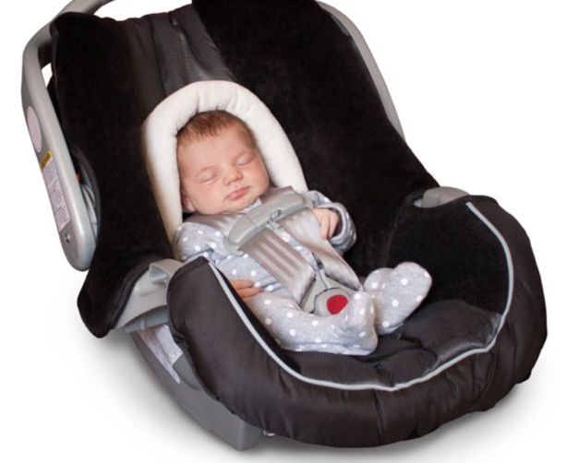

Şekil 7. Oturma düzeneği

**Sırtüstü pozisyon**

Sırtüstü pozisyonlama bebeklerin ve küçük çocukların postürü fiziksel gelişimi nü geliştirmek ve gelecekteki fiziksel gelişim açısından önemlidir. Bu pozisyon, kolların aktif olarak kullanılmasını ve orta hatta gelmesine yardımcı olabilir.

Sırtüstü posizyonlama için havlu, rulo, bebek battaniyesi gibi destekler kullanılabilir. Çocuğunuzu gün boyu sırt üstü pozisyonunda tutmayın. Çünkü bu pozisyonda çocuğun fazla hareket etme imkanı yoktur (Şekil 8).

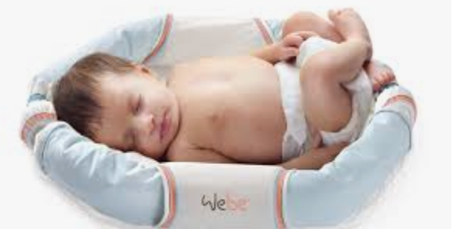

Şekil 8. Sırtüstü pozisyonlama

**Yüzüstü pozisyon**

Yüzüstü pozisyon, küçük bebeklerde ağırlık aktarma, ağırlık taşıma; ayrıca omuz hareketleri ve kalça gelişimi için önemli bir pozisyondur. Baş hareketlerini de aktive eder. Yüzüstü pozisyonlamada göğsün altına ince bir rulo konması ve kalçadan el ile destekleme baş ve sırt hareketlerinin kolaylaşmasını sağlayabilir. Ayrıca bu pozisyonda bebeğin karşısına geçilerek bebekle oyun oynanabilir ve iletişim ve etkileşim artırılabilir (Şekil 9).

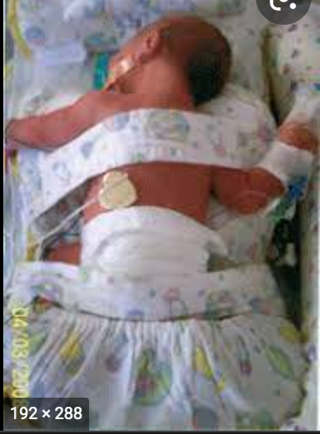

Şekil 9. Yüzüstü pozisyonlama

**Yan yatışta pozisyonlama**

Bebek yan yatarken el ile ya da bir rulo yardımıyla baş ve sırttan desteklenebilir. Bu pozisyon kol ve bacakların orta hatta gelmesi, elin ağza götürülmesi; omuz, kalça ve bacaklara duyusal girdinin artırılmasını sağlar. Ayrıca karın ve sırt kasları arasındaki uyumu artırır. El-göz koordinasyonunu geliştirme açısından önemli bir pozisyondur (Şekil 10).

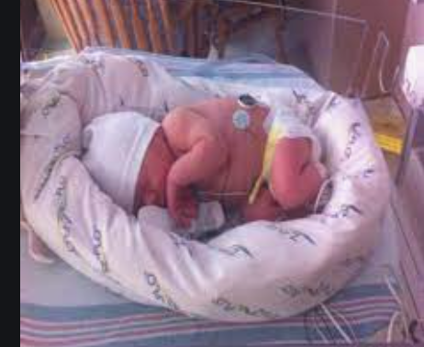

Şekil 10. Yan yatışta pozisyonlama

**Bebeği kucağa alma ve taşıma**

Bebek yataktan ya da yerden alınırken öncelikle bir tarafa doğru yan döndürülmeli ve gerekirse baş ve kalçalarından desteklenerek yavaşça kaldırılmalıdır ve başın gövdeyi takip etmesi sağlanmalıdır. Yatağa bırakılacağında da bir yanı üzerine yerleştirilmeli ve sırtüstü pozisyona yavaşça yerleştirilmelidir.

Bebeği taşırken çevre ile etkileşime girmesini sağlayın. Eğer kollarını bükülü olarak tutacak şekilde kasılması varsa ellerinizle destekleyin ya da kolları omuzunuzun üzerine alın. Bacaklarını bitiştirecek şekilde kasılması varsa, gövdenizin yan kısmını kullanarak bacakları ayrık tutabilirsiniz. Dizini ve kalçalarını bükülü tutuyorsa, düz pozisyonda taşımak kalça gelişimini olumlu etkiler (Şekil 11).

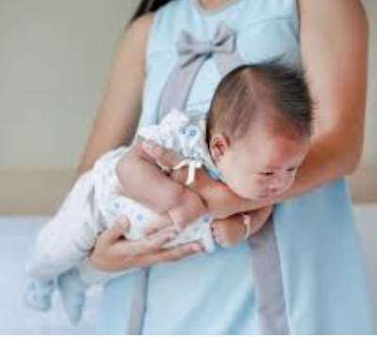

Şekil 11. Taşıma Pozisyonları

**Ayakta durma pozisyonu**

Çocuğun ağırlık aktarma, bacak kaslarının kas kuvvetinin artması, baş gövde ve kalçanın kontrolünün kazandırılması, kemik mineral yoğunluğunun korunması gibi amaçlar doğrultusunda erken dönemden itibaren ayakta tutulmalıdır.

Ayakta durma pozisyonu, çocuğun vücudunu dik tutan kasların çalışmasına yardımcı olur ve kaslarda oluşabilecek kısalıkların engellenmesini sağlayabilir. Ayrıca dikey pozisyonda çevre ile daha fazla etkileşime geçer ve iletişimi artırır. Koltuk kenarında sırtı yaslı ya da elleri ile destek alarak durma oyun sırasında kullanılabilir.

**Yürüme**

Serebral palsi riski taşıyan bebeklerde ya da serebral palsili küçük çocuklarda yürüme gecikmiş olabilir ya da bağımsız yürümede birtakım bozukluklar görülebilir. Bu bozukluklar düzgün olmayan adım uzunlukları, yürürken kalça ve dizde aşırı bükülmeler, yetersiz kalça hareketleri; gövde ve kollarda salınımlar, topuğun yerle temasında bozukluklar olarak sıralanabilir. Bu farklı yürüme bozuklukları için ve yürümenin kolaylaştırılması için önerilen ayakkabı, ortez ve yürüteç gibi yardımcı cihazların kullanılması, çocukların daha düzgün yürümelerine katkıda bulunabilir.

**Yardımcı cihazlar ve ortezler**

Bebeklerin ve küçük çocukların fonksiyonel kapasitelerinin devam ettirmek ve geliştirmek için kullanılmaktadır. Oturma ve ayakta durma gibi pozisyonlama amaçlarıyla kullanılabileceği gibi beslenme ve iletişim gibi amaçlarla da kullanılmaktadır.

**Pozisyonlama yardımcıları**

Duruşu desteklemek ve fonksiyonel aktiviteler için vücuda en düzgün pozisyonu sağlamak için kullanılır. Dış destek sağlayarak fonksiyonel aktiviteyi geliştirmeye ve yerçekiminin etkilerini düzenlemek için kullanılır. Bebeklik ve erken çocukluk döneminde en sık kullanılan pozisyonlama yardımcıları, ayakta durma sehpaları ile oturma destekleyici cihazlardır.

***Ayakta durma sehpası ne için kullanılır?***

Erken dönemden itibaren simetrik pozisyonu sağlamak, kalçanın gövde, kol ve bacaklar ile aynı hizada dizilimini sağlamak, kemik ve eklemlere düzgün pozisyonda ağırlık aktarımının, destekli, sabit ve kontrollü bir vücut yüzeyi sağlayarak kolların serbest kullanımının sağlanması ve çocuğa dik durma hissi verilerek motivasyonunun artırılması olarak sıralanabilir. Ayrıca ayakta durma ile kalça ekleminin gelişimi ve bacak kemiklerindeki mineral yoğunluğunun artırılması hedeflenmektedir. Gün içerisinde 2-3 kez 30-45 dakikalık ayakta durma önerilmektedir. Bu pozisyonda bebek ve çocuğun kol ve el kullanımını artıracak fonksiyonel aktiviteler tercih edilebilir (Şekil 12).

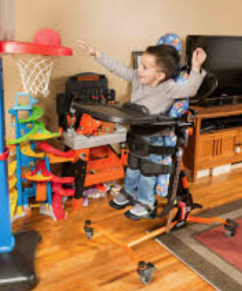

Şekil 12. Ayakta durma sehpası

*Oturma destekleyici yardımcılar ne zaman kullanılır?*

Oturma pozisyonunu desteklemek ellerin serbestçe kullanımını sağlayarak fonksiyon için destek alanı oluşturur. Ayrıca bu pozisyonda çevre ile etkileşim artar ve bacak kaslarının kasılmamış bir pozisyonda durmasına olanak sağlayarak kas sertliğini olumlu yönde düzenler. Gövdeye ve iskelet yapıya daha düzgün ağırlık aktarımını destekleyerek, ileride gelişebilecek deformitelerin önlenmesine yardımcı olur. Düzgün eklem ve vücut bölümleri dizilimi ile birlikte uygun ağırlık verme, hareket gelişimi için temel oluşturur (Şekil 13).

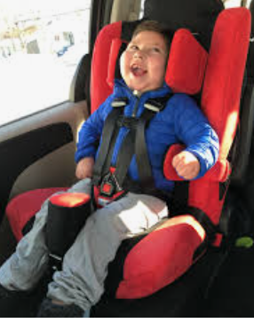

Şekil 13. Oturma düzeneği

**Ortezler**

Serebral palsili küçük çocuklarda yürümeyi kolaylaştırmak, kaslarda kısalma oluşumunu engellemek, deformiteleri önlemek, vücudu desteklemek ile el ve kol fonksiyonlarınıdesteklemek amaçlarıyla kullanılmaktadır. Ortezler mutlaka fizyoterapistin önerdiği şekilde ve sürede kullanılmalıdır. Ayrıca ciltte renk değişikliği, iz bırakma gibi durumlar takip edilmeli ve ortez ile birlikte kullanılacak ayakkabı için de fizyoterapiste danışılmalıdır (Şekil 14).

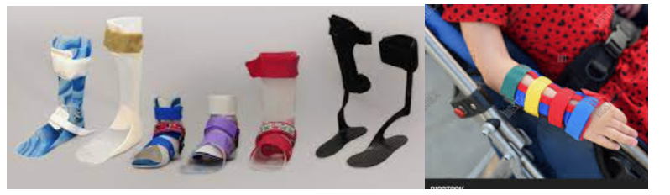

Şekil 14. Farklı ortez tipleri

**Aile desteği ve katılımın önemi**

Ebeveynler çocuklarını en iyi tanıyan insanlardır ve çocukları için en iyisini isterler. Bir bebeğin veya çocuğun gelişim süreci içerisinde en yakın çevresini aile oluşturur. SP’li çocukların rehabilitasyon yaklaşımında aile ve çocuk merkezde yer alır. Fizyoterapi ve rehabilitasyon uygulamalarında aile merkezli yaklaşım, ebeveyn, çocuk ve fizyoterapist arasındaki ortaklık üzerine kuruludur. Fizyoterapist uygulayıcı, yönlendirici ve danışman olarak görev alır. Aile ise danışan ve uygulayıcı olarak görev alır.

Her aile üyesi benzersizdir ve zaman içinde değişebilecek ihtiyaçları, tercihleri ve bakış açıları vardır. SP’li çocuklarda annenin, babanın, kardeşlerin ve bakım verenin ihtiyaçları, tutumları çocuğun gelişimi üzerinde olumlu veya olumsuz etkileyebilir. Aile, çocuğu hakkında en geniş bilgiye sahip uzman ve destekleyici disiplindir. Her aile farklı özelliklere sahiptir. Aile, çocuğunun sağlığı ile ilgilenen ekibin bir üyesidir. Her ailenin, çocuklarının bakımı için farklı tercihleri olabilir. Ailenin çocuğu ile ilgili söylediklerini dikkatle dinlemek ve çocukları hakkında gözlemlerine güvenmek gerekir. Aile, çocuğu ile ilgili tedavi süreçlerinde karar verme yetkisine sahiptir.

Aile-fizyoterapist iş birliği modelinde, ailenin ihtiyaçlarının belirlenir, sorumluluklar paylaşılır ve aile psikolojik açıdan güçlendirilir. Tedavi hedefleri aile ile birlikte belirlenir. Hedefler aile için anlamlı olduğunda, hedeflere ulaşma olasılığı daha yüksektir. Ortak fikirler dahilinde fizyoterapiste, aileye ve çocuğa düşen görev ve sorumluluklar belirlenir. Sorumluluğu paylaşmak, aile tarafından istenen hedeflere ulaşma yeteneğini artırır. Aile ve fizyoterapistin çocuk hakkında farklı bakış açıları olabilir. Ailenin çocuğu ile ilgili durumla yüzleşmesi kabullenmesi ve ailenin sürece katkısı detaylıca anlatılır. Fizyoterapist müdahalelerden başarı elde etmek için aileyi teşvik eder ve cesaretlendirir.

Ailelerin çocuklarına öngörülebilir bir şekilde yanıt vermeleri, sıcaklık ve hassasiyet göstermeleri, çocuklarının rutinlerini bilmeleri, çocukları ile kaliteli iletişim kurmaları, çocuklarının sağlığı ve güvenliğini desteklemeleri, uygun disiplini kullanmaları çocuklarının sağlıklı kalmasına, güvende olmasına ve duygusal, davranışsal, bilişsel ve sosyal birçok alanda başarılı olmasına yardımcı olacaktır.

Fizyoterapi yaklaşımlarında aile-fizyoterapist iş birliğinin çocuğun fiziksel gelişiminde ve fonksiyonlarının artırılmasında, günlük yaşam aktivitelerde bağımsızlığında, ortak hedeflere erken dönemde ulaşmada, ebeveynlerin bir disiplin olarak çocuklarının sağlığı konusunda sorumluluk almasında, ebeveynlerin çocuklarının sağlığı ile ilgili endişelerinin azalmasında, ebeveynlerin psikolojik olarak iyi oluşunda ve sağlık hizmetleri ile ilgili memnuniyetinde olumlu etkileri vardır.

Fizyoterapi uygulamalarında son zamanlarda çocuk merkezli yaklaşımlar, çocuğun becerilerine odaklanan yaklaşımlar dikkat çekici olmuştur. Hedef odaklı uygulamalarda sadece ailenin hedefleri değil çocukların hedefleri de fizyoterapi müdahalelerinde başarının sağlanmasında önemli bir etkendir.

Çocukların aktiviteler kadar sosyal katılımları da önemlidir. Katılım, bebek ve çocukların, aile aktiviteleri, oyun, beslenme, kreş gibi okul öncesi eğitim aktiviteleri farklı yaşam alanlarına dahil olmasını tanımlamaktadır. Bu nedenle, bebeklik ve erken çocukluk döneminde uygulanan yaklaşımların ortak amacı, aile bağlamı ve çocuğun sağlığına etkide bulunabilecek çevresel faktörlerin de göz önüne alınıp gelişimin desteklenmesidir. Bu dönemde en önemli katılım alanları aile aktiviteleri ve oyundur.

Çocuklarda katılımın artırılması için çocuğun katılımını fiziksel, sosyal ve kişisel yönden değerlendirmek gerekir. Katılım bir aktivitenin, sosyal bir rolün içinde bulunma hali (dahil ve ilgili olma) ve zaman içerisindeki sıklığı (sürekli hale getirme) ile değerlendirilir. Çocuğun kendi yakın ve uzak çevresi içerisinde beslenme, kendine bakım, eğitim, sorumluluk, çalışma, boş zaman aktiviteleri ve seyahat gibi aktivitelere katılımının desteklenmesi için çocuğun kendi deneyimlerine, isteklerine, fiziksel performansına, yeteneklerine, beklentilerine ve hedeflerine yer verilmeli ve detaylı incelenmelidir. Bir aktivitenin öğrenilmesi için farklı zamanlarda ve farklı ortamlarda gerçekleştirilebilmesi gerekir. Örneğin; yürüme aktivitesinin bağımsız olarak sadece ev içerisinde ve düz zeminde yapılması yürüme aktivitesinin tam anlamıyla öğrenildiği anlamını taşımaz toplum içerisinde, farklı zeminlerde ve farklı çevresel koşullarda da bağımsız bir şekilde yapılabiliyor olması tam anlamıyla yürüme aktivitesinin öğrenildiğini gösterir.

Aktivite ve katılımın desteklenmesinde fizyoterapistin önerdiği yardımcı cihazlar ve destekleyici ekipmanlar ise çocuğun aktivite ve katılımında kolaylaştırıcı olarak görev alır. Çocuğun fiziksel yetersizliğinden kaynaklanan ve çocuğun da hedeflerinden önceliklerinden olan aktivitelere katılımını desteklemek amacıyla yapılan çevresel düzenlemeler ile çocuğun yaşam kalitesi artırılır. Örneğin tekerlekli sandalye kullanarak okuluna gidebilmesi, yürüteç ile market alışverişi yapabilmesi sosyal katılımını destekleyen fizyoterapi ve habilitasyon hizmetleridir. Baş kontrolü yetersiz olan bir çocuğun baş kontrolünü desteklemek için verilen bir yardımcı cihaz ile kitap okuması desteklenebilir.

Sonuç olarak, fizyoterapi uygulamalarının gözlem, değerlendirme, hedef oluşturma, uygun tedavi müdahalelerinin belirlenmesi, tedavi takibinin yapılması gibi her aşamasında çocuk ailesi ile birlikte merkezde yer alır.

**KAZANIMLAR**

* Erken dönemde başlanılan fizyoterapi ve rehabilitasyon programı, beynin hareketleri öğrenme kapasitesi açısından en aktif olduğu dönemden azami faydanın sağlanmasında büyük önem taşır.
* Riskli bebeklerin takip edilmesi ve yönlendirilmesi, ileride gelişmesi muhtemel sorunların önüne geçilmesi ya da en aza indirilmesi açısından oldukça önemlidir.
* Aile, rehabilitasyon ekibinin en önemli bileşenidir, bebeklerin ve küçük çocukların gelişimlerinin desteklenmesi açısından aile eğitiminin ve ev programının uygun zamanda ve şekilde yapılması, bebeklere ve küçük çocuklara olumlu katkıda bulunacaktır.
* Erken dönemde uygulanacak fizyoterapi ve rehabilitasyon yaklaşımlarına ve terapi hedeflerine, aile uzmanlara danışarak birlikte karar vermelidir.

**Kaynaklar**

1. Serebral Palsili Çocuklar ve Ailelerinin Gereksinimleri ve Toplumsal Katılımın Önemi, Kerem-Günel, Özcebe H, Arslan UE eds. 1bs.Hipokrat Yayınevi; 2020. p. 19-101.
2. Livanelioğlu A, Kerem Günel M. Serebral Palside Fizyoterapi. Ankara: Yeni Özbek Matbaası; 2009.
3. Papavasiliou A. P, C.P. klinik özellikler. In: Günel MK, editor. Serebral Palsi Multidisipliner Yaklaşım. 1. Ankara Pelikan Yayınevi; 2015. p. 89-104.
4. Panteliadis C. Serebral palsinin nöropatolojisi. In: Mintaze Keren Günel BA, editor. Serebral Palsi Multidisipliner Yaklaşım. 1. Ankara: Pelikan Yayınevi; 2015. p. 39-54.
5. Yakut A. Serebral Palsi. Temel Gelişimsel Çocuk Nörolojisi. Kalbiye Yalaz ed., 2 bs.. Hipokrat Yayınevi, 2018.
6. Kaya-Kara Ö, Mutlu A, Kerem-Günel M. Erken Fizyoterapi ve Rehabilitasyon. Pediatrik Fizyoterapi ve Rehabilitasyon, 2013; 6(35):593-617.
7. Kerem Günel M. Fizyoterapi ve Rehabilitasyon Nedir, hangi bebekler için gereklidir?. In: Nörolojik olarak riskli bebek. Ed. Yılmaz Y. HayyKitap, İstanbul: 2016
8. Kerem Günel M, Acar G, Bilir F, Tuğay UB. Fizyoterapi ve Rehabilitasyon Yaklaşımları. In. Aile Rehberi. Ed. İnan M. Boyut Yayınevi, İstanbul: 2016
9. Kerem Günel M, Mutlu A, Kaya Kara Ö, Livanelioğlu A. Rehabilitasyon Teknikleri, Eğitim ve Sağlık Bakım Sistemleri. In:Serebral Palsi Anne Baba ve Öğretmenler için Eğitim kitapçığı. Avrupa Komisyonu, 2010
10. Finnie NR. Handling the young child with cerebral palsy at home. Butterworth Heinemann. Oxford 1997